МУНИЦИПАЛЬНОЕ БЮДЖЕТНОЕ ОБЩЕОБРАЗОВАТЕЛЬНОЕ УЧРЕЖДЕНИЕ
ТАРАСОВО - МЕЛОВСКАЯ СРЕДНЯЯ ОБЩЕОБРАЗОВАТЕЛЬНАЯ ШКОЛА
346026, Ростовская область, Чертковский район, с. Тарасово – Меловское, ул. им. В.И. Ленина 1а
TMelovskaya.sosh@mail.ru тел.(86387)46-7-16

Отчёт о проведении мероприятий
В соответствии с планом воспитательной работы МБОУ Тарасово-Меловской СОШ 31 января стартовал месячник спортивно-массовой работы.
Цель которого: пропаганда здорового образа жизни, укрепление здоровья обучающихся, профилактика асоциального поведения.
Обучающиеся 11 класса выпустили газету «Знатоки олимпийских игр».
Где рассказали о возникновении и развитии олимпийского движения.
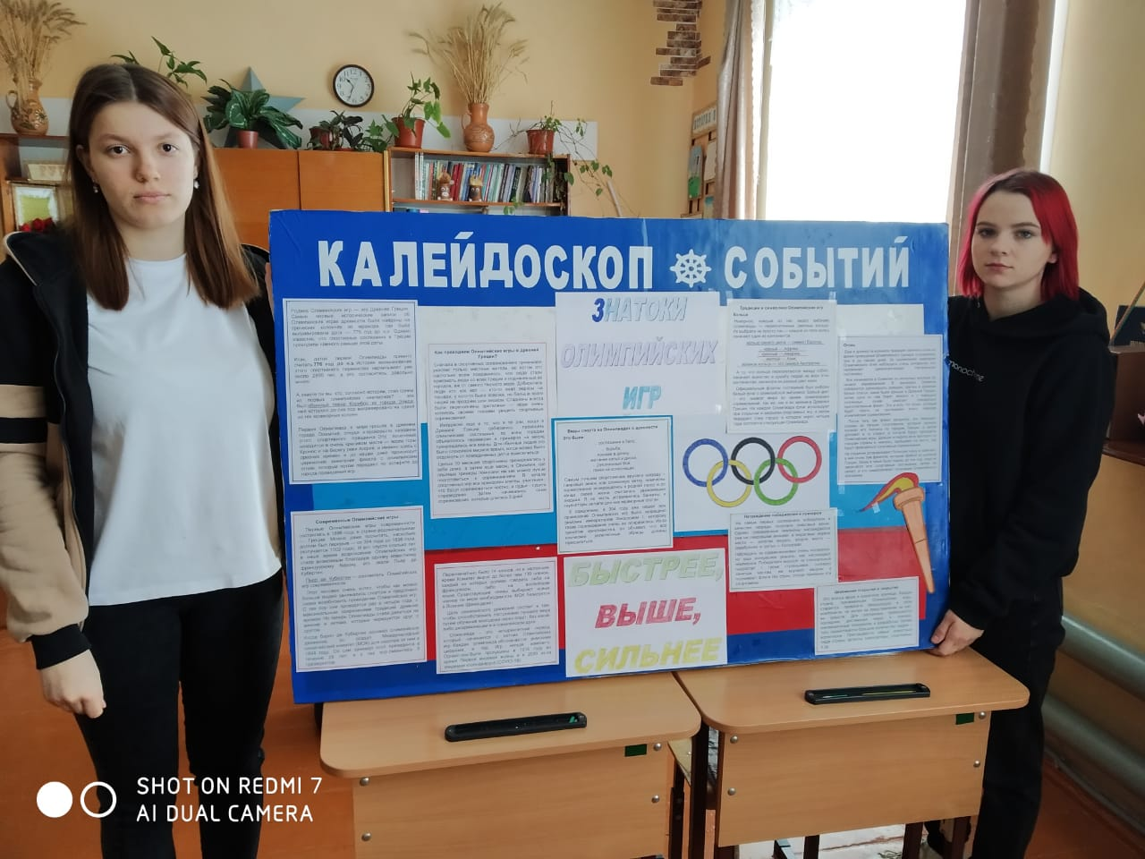
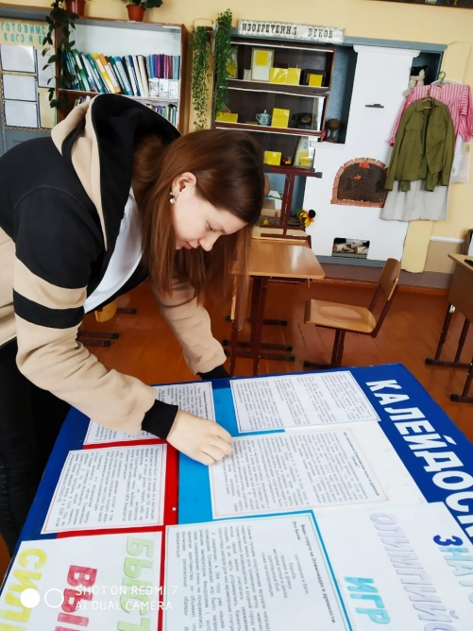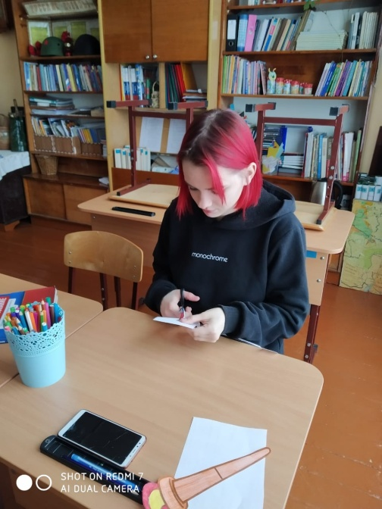
По классам прошли мероприятия, посвященные открытию месячника.

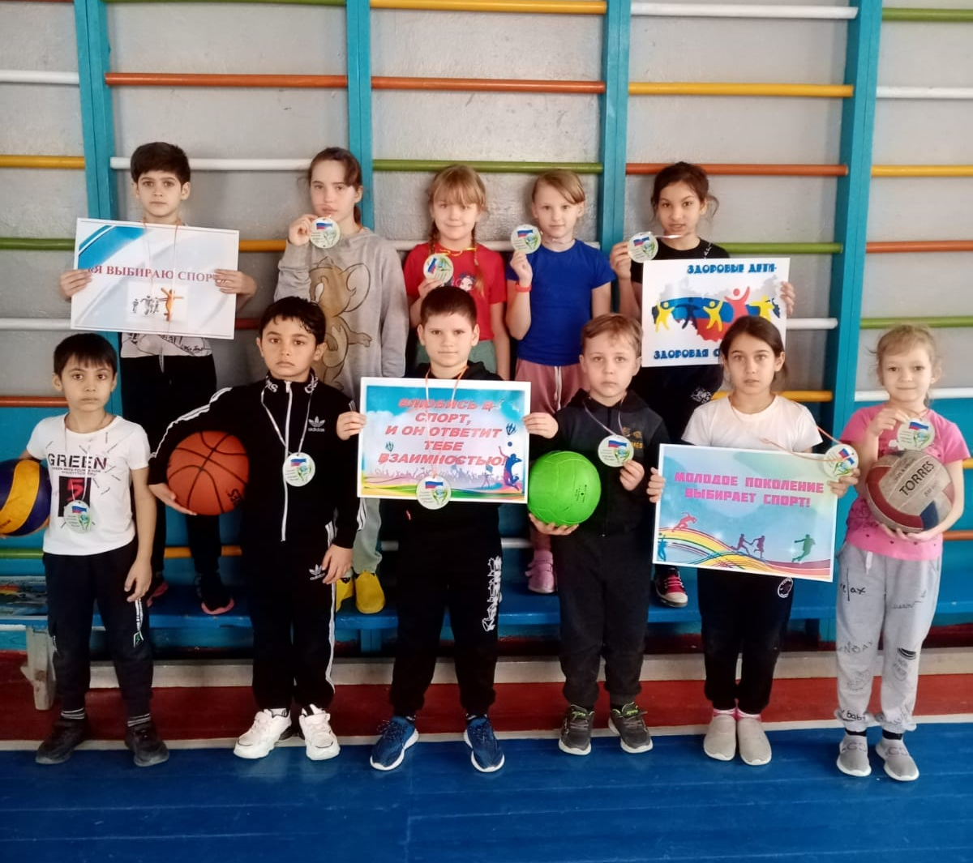
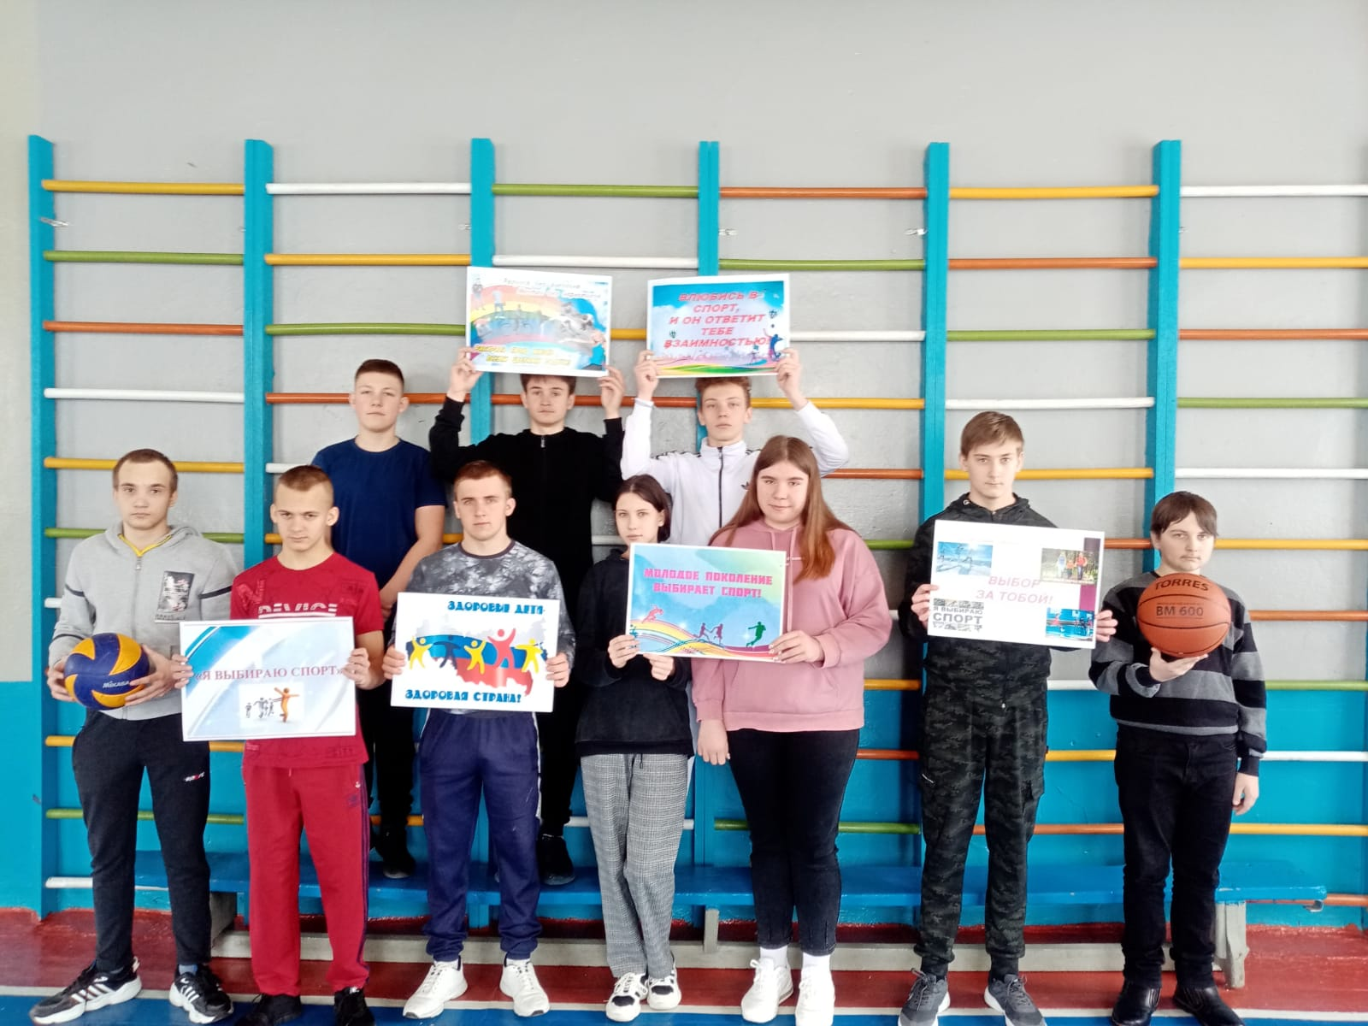

Все проводимые мероприятия вызывают у обучающихся интерес к систематическим занятиям физической культурой, спортом и здоровому образу жизни.
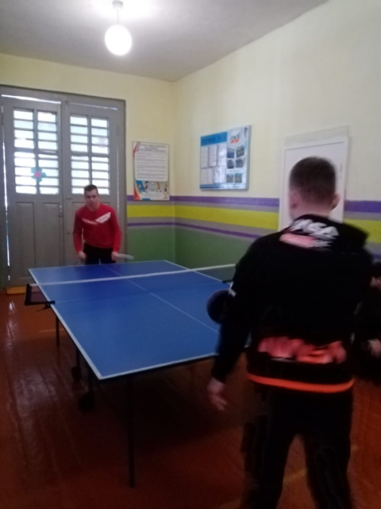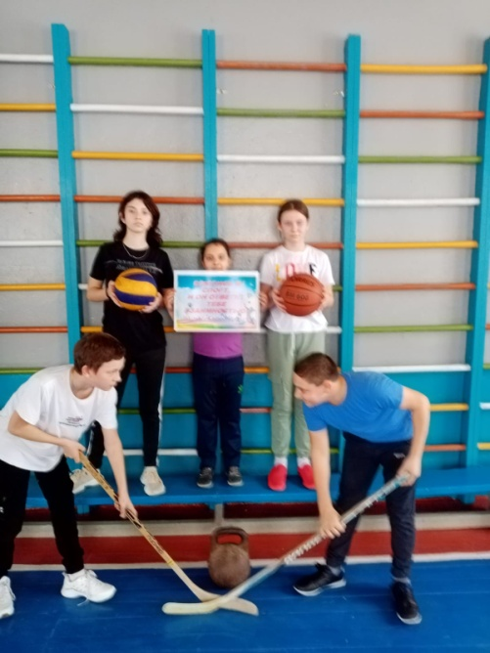

Для обучающихся 5,6,8 классов учителем информатики Мороз Е.В. был проведен «Урок цифры-2022».
Цель которого: повысить интерес обучающихся к изучению информатики и программирования, повысить престижность ИТ-специальностей и привлечь обучающихся к активному использованию информационных технологий в практической деятельности. Ребята получили много полезной информации, что в дальнейшем могут использовать в повседневной жизни.
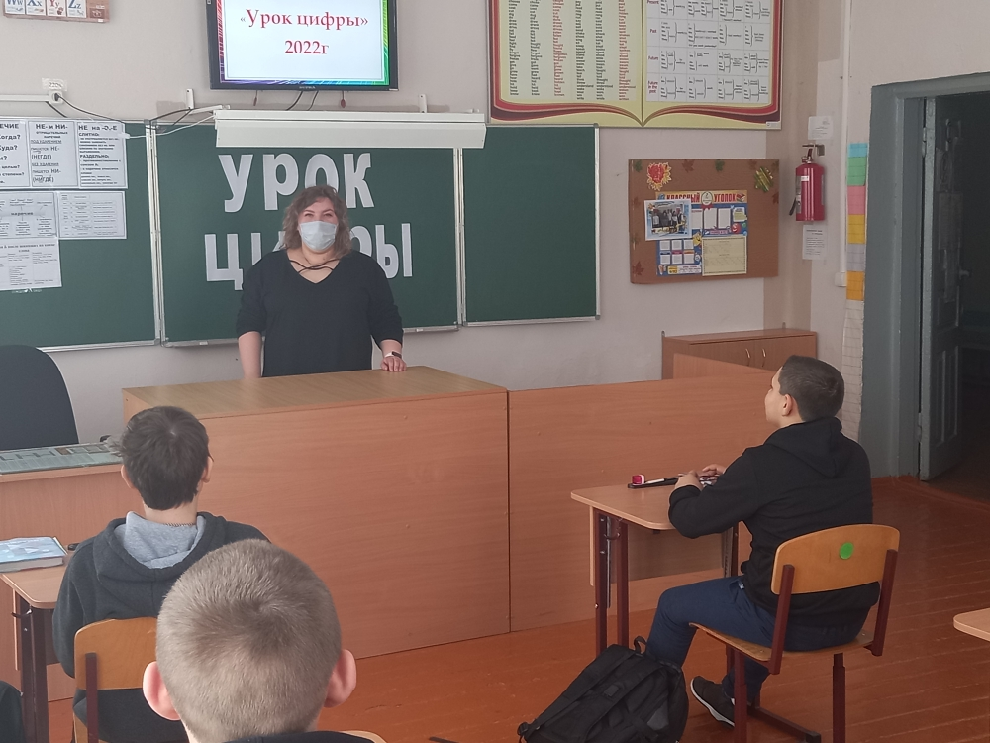

Директор школы: А.В.Лебедев

